การศึกษาเทคนิคในการจัดการและเทคนิคการมอดูเลตสัญญาณในการทำงานร่วมกับวงจรเรียงกระแสสามเฟสแบบเวียนนา
Study of signal management and modulation techniques in working with three-phase
Vienna rectifiers
ผู้ช่วยศาสตราจารย์.ดร.กันตภณ พรหมนิกร¹ ผู้ช่วยศาสตราจารย์ประสิทธิ์ มงคลเกษตร² ผู้ช่วยศาสตราจารย์สันติ นรากุลนันท์³
E-mail: bowonp@reru.ac.th
โทรศัพท์: 0833554462
บทคัดย่อ
บทความนี้ศึกษาและเปรียบเทียบวิธีการควบคุมและวิธีมอดูเลชั่นสำหรับใช้กับวงจรเรียงกระแสสามเฟสแบบเวียนนา (Vienna Rectifier) โดยเน้นที่สองวิธีควบคุมหลัก: 1. การควบคุมกำลังไฟฟ้าโดยตรง และ 2. การควบคุมโดยกระแส รวมถึงสองวิธีมอดูเลชั่น: 1. การปรับความกว้างของพัลส์ด้วยสัญญาณสามเหลี่ยมแบบเลื่อนเฟส และ 2. การปรับความกว้างของพัลส์ด้วยเวกเตอร์ การศึกษานี้ทำการจำลองด้วย MATLAB/Simulink เพื่อทดสอบประสิทธิภาพ โดยเปรียบเทียบค่าเปอร์เซ็นต์ของความผิดเพี้ยนรวมของกระแสด้านเข้าและค่าอัตราระลอกคลื่นของแรงดันกระแสตรง ผลการจำลองแสดงให้เห็นว่าการควบคุมกำลังไฟฟ้าโดยตรงร่วมกับวิธีมอดูเลชั่นแบบปรับความกว้างของพัลส์ด้วยสัญญาณสามเหลี่ยมแบบเลื่อนเฟส ให้ผลความผิดเพี้ยนรวมของกระแสด้านเข้าที่ต่ำที่สุด 7.77% และค่าอัตราระลอกคลื่นของแรงดันด้านออกที่ต่ำสุด 0.1% ผลการจำลองนี้ยืนยันประสิทธิภาพของการควบคุมและมอดูเลชั่น ซึ่งเป็นประโยชน์สำหรับการออกแบบและการเลือกวิธีการที่เหมาะสมสำหรับวงจรเรียงกระแสสามเฟสแบบเวียนนา

คำสำคัญ: การปรับความกว้างของพัลส์โดยใช้สัญญาณสามเหลี่ยมแบบเลื่อนเฟส, การควบคุมโดยกระแส, การควบคุมกำลังไฟฟ้าโดยตรง, การปรับความกว้างของพัลส์โดยเวกเตอร์

Abstract
This article studies and compares control methods and modulation techniques for use with a three-phase Vienna Rectifier circuit, focusing on two main control methods: 1. Direct power control and 2. Current control, including two modulation methods: 1. Pulse width modulation with phase-shifted triangular signals, and 2. Pulse width modulation with vectors. This study involves simulations using MATLAB/Simulink to test performance, comparing the total harmonic distortion percentage of the input current and the ripple rate of the direct current voltage. The simulation results show that direct power control combined with pulse width modulation using phase-shifted triangular signals yields the lowest total harmonic distortion of the input current at 7.77% and the lowest ripple rate of the output voltage at 0.1%. These results confirm the effectiveness of these control and modulation methods, beneficial for designing and selecting appropriate techniques for the three-phase Vienna Rectifier circuit.
Keywords: Pulse width modulation using a phase-shifted triangle signal, control by current, direct power control, pulse width modulation by vectors.

ความเป็นมาของปัญหา
ในปัจจุบัน, การใช้งานระบบอินเวอร์เตอร์ (Inverter) ได้รับความนิยมอย่างมาก โดยองค์ประกอบหลักที่มีบทบาทสำคัญในการแปลงไฟฟ้าสลับสามเฟสเป็นไฟฟ้ากระแสตรงคือวงจรเรียงกระแส ซึ่งมักใช้วงจรเรียงกระแสแบบบริดจ์ไดโอด (bridge diode rectifier) เป็นหลัก กระบวนการดำเนินการของวงจรนี้ทำให้กระแสอินพุทมีความผิดเพี้ยนจากรูปแบบไซน์ไซน์ ส่งผลให้ค่าตัวประกอบกำลังที่จุดอินพุตมีค่าต่ำ และอาจทำให้ค่าความเพี้ยนฮาร์มอนิกส์รวมเกินมาตรฐานที่กำหนด ส่งผลให้เกิดปัญหาเรื่องสัญญาณรบกวนทางด้านสนามแม่เหล็กไฟฟ้า (Electromagnetic Interference: EMI) การลดทอนสัญญาณรบกวนนี้มักจะทำโดยใช้ระบบ Active PFC (Power Factor Correction) Systems[1].
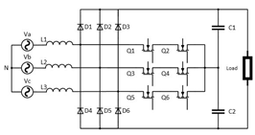
รูปที่ 1 วงจรเรียงกระแสสามเฟสแบบเวียนนา

มีหลายวิธีในการลดสัญญาณรบกวนในระบบ Active PFC Systems อาทิเช่น Single-Switch Rectifier, Two-Switch Rectifier, และ Six-Switch Rectifier, แต่วิธีที่ได้รับความนิยมมากที่สุดคือการใช้วงจรเรียงกระแสสามเฟสแบบเวียนนา (Vienna Rectifier) ตามแสดงในรูปที่ 1 ซึ่งเป็นวงจรประเภท Three-Level Rectifier ที่ใช้สวิตชิ่งเพื่อประสิทธิภาพสูงและลดขนาดของวงจร ดังนั้นการเลือกวิธีควบคุมการทำงานและมอดูเลชั่นสำหรับอุปกรณ์สวิตชิ่งในวงจรนี้จึงเป็นสิ่งสำคัญที่จะช่วยเพิ่มประสิทธิภาพและลดสัญญาณรบกวน โดยมีสองวิธีควบคุมที่นิยมใช้กับระบบ Active PFC ได้แก่ 1. Direct Power Control ซึ่งควบคุม Active Power และ Reactive Power เพื่อปรับปรุงตัวประกอบกำลังและลด %THD 2. Current Control คือ การควบคุมค่ากระแสอินพุตใน "Rotating Reference Frame" (d-q Frame) ที่มีความเรียบง่ายและไม่ซับซ้อน ในด้านวิธีการมอดูเลชั่น, มีทั้งแบบ "Low Switching Frequency" และ "High Switching Frequency" สำหรับวงจร Active PFC, วิธีมอดูเลชั่นที่เหมาะสมคือ "High Switching Frequency" มีสองวิธีการมอดูเลชั่นที่นิยม 1. Carrier-Based Phase-Shift PWM วิธีนี้เรียบง่ายและให้ประสิทธิภาพสูง
2.Space Vector PWM วิธีนี้สามารถควบคุมการทำงานของอุปกรณ์สวิตชิ่งได้อย่างอิสระและให้ประสิทธิภาพสูง ด้วยเหตุนี้, จึงมีความจำเป็นในการหาวิธีการควบคุมและวิธีการมอดูเลชั่นที่เหมาะสมสำหรับวงจรเรียงกระแสสามเฟสแบบเวียนนา, ซึ่งจะช่วยลดทอนสัญญาณฮาร์มอนิกส์และปรับปรุงค่าตัวประกอบกำลังในระบบอินเวอร์เตอร์ที่ใช้แหล่งจ่ายไฟฟ้าแบบสามเฟส

วัตถุประสงค์ของการวิจัย
1.การปรับปรุงประสิทธิภาพของกระแสไฟฟ้าคือ การควบคุมและสร้างกระแสไฟฟ้าที่มีคุณภาพสูงและมีการปรับแต่งได้ตามความต้องการในการใช้งานต่างๆ เช่นในระบบไฟฟ้า
2.การควบคุมกระแสและแรงดันไฟฟ้าคือ มีการพัฒนาเทคนิคในการควบคุมกระแสและแรงดันไฟฟ้าที่ผ่านวงจรเพื่อให้ได้กระแสและแรงดันที่เหมาะสมตามความต้องการในการใช้งานแต่ละประเภท
3.การลดการรบกวนของกระแสไฟฟ้าคือ การวิจัยมุ่งเน้นไปที่การลดการรบกวนของกระแสไฟฟ้าที่เกิดขึ้นในระหว่างกระบวนการมอดูเลต, เช่นการลดการสูญเสียพลังงานในระบวนการมอดูเลต

วิธีดำเนินการวิจัย
วิธีการควบคุมวงจรเรียงกระแสสามเฟส
วิธี Direct Power Control
Direct Power Control [2] ดังรูปที่ 2 เป็นวิธีควบคุมวงจรเรียงกระแสสามเฟสประเภทหนึ่งที่นิยมใช้กัน โดยที่จะทำการควบคุมค่า active power และ reactive power ของระบบซึ่งจะมีส่วนประกอบทั้งหมด 7 ส่วน
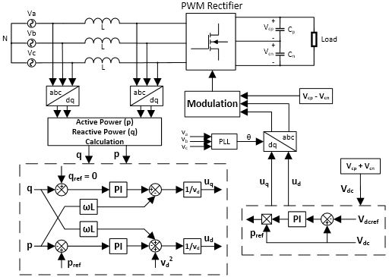

รูปที่ 2 Direct Power Control Block Diagram

1.เป็นส่วนที่แปลงแรงดันและกระแสในระบบไฟฟ้าสามเฟสให้อยู่ในรูปของ Rotating Reference Frame (d-q Frame) โดยใช้หลักการของ Clarke’s Transformation (1), (2), (3) และ Park’s Transformation (4), (5)
2. Phase Lock Loop ดังรูปที่ 3 ใช้สำหรับควบคุมเฟสของแรงดันและกระแสอินพุตให้มีมุมเฟสที่ตรงกัน ซึ่งจะส่งผลให้ค่าตัวประกอบกำลังมีค่าเป็นหนึ่ง
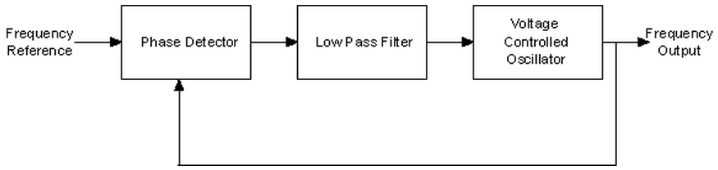

รูปที่ 3 Phase Lock Loop Block Diagram
3. เป็นส่วนที่คำนวณค่า Active Power (p) (6) และ Reactive Power (q) (7) ของระบบเพื่อที่จะนำไปควบคุมในส่วนต่อไป

4. เป็นส่วนที่ควบคุมแรงดัน DC Bus ของระบบให้มีแรงดันที่คงที่ตามที่กำหนดไว้ โดยใช้การควบคุมแบบ PI control
5. ส่วน Decoupling หลังจากคำนวณค่า active power และ reactive power แล้วนั้น ระบบต้องควบคุมให้ค่า reactive power มีค่าเป็นศูนย์เพื่อที่จะทำให้ระบบมีค่าตัวประกอบกำลังเป็นหนึ่ง โดยใช้ PI control ในการควบคุม และใช้สมการ Decoupling (8), (9)
6. เป็นส่วนที่แปลงแรงดันในรูปของ Rotating Reference Frame (d-q Frame) ให้กลับเป็นระบบไฟฟ้าสามเฟสเพื่อที่จะนำไปใช้ในการมอดูเลชั่นต่อไป โดยใช้หลักการของ Inverse Park’s Transformation (10), (11) และ Inverse Clarke’s Transformation (12), (13), (14)
7. เป็นส่วนที่ควบคุมแรงดัน DC Bus ของระบบให้มีแรงดันตกคร่อม capacitor ทั้ง 2 ตัวเท่ากัน โดยใช้ PI control ในการควบคุม

วิธี Current Control
Current Control [3] ดังรูปที่ 4 ก็เป็นวิธีควบคุมอีกวิธีหนึ่ง ซึ่งมีองค์ประกอบคล้ายกับวิธี Direct Power Control คือ มีส่วนแปลงแรงดันและกระแสในระบบไฟฟ้าสามเฟสเป็น Rotating Reference Frame (d-q Frame), Phase Lock Loop, การควบคุมแรงดัน DC Bus, การควบคุมแรงดัน Balance Capacitor และ ส่วนที่แปลงแรงดันในรูปของ Rotating Reference Frame (d-q Frame) ให้กลับเป็นระบบไฟฟ้าสามเฟส แต่ส่วนที่จะแตกต่างกันก็คือ วิธีนี้จะใช้การควบคุมกระแสใน q-axis เป็นศูนย์เพื่อที่จะทำให้ระบบมีค่าตัวประกอบกำลังเป็นหนึ่ง ซึ่งมีสมการ Decoupling (15), (16)
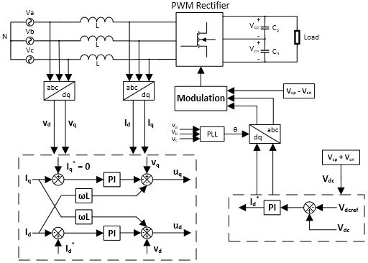

รูปที่ 4 Current Control Block Diagram
วิธีการ Modulation
วิธี Carrier-Based Phase Shift PWM
Carrier-Based Phase-Shift PWM [4] จะใช้สัญญาณอ้างอิง (Reference Signal) เปรียบเทียบกับสัญญาณสามเหลี่ยม (Carrier Signal) ซึ่งจะมี Frequency และ Amplitude เท่ากันแต่จะต่างกันที่สัญญาณสามเหลี่ยมที่ใช้เปรียบเทียบนั้นจะมีการ Shift Phase กันอยู่ ดังรูปที่ 5 โดยที่การใช้งาน Carrier-Based Phase-Shift PWM จะต้องดูว่านำไปใช้กับวงจรที่มีแรงดันกี่ระดับเพราะจะส่งผลต่อสัญญาณสามเหลี่ยมและมุมเฟสที่จะนำไปเปรียบเทียบกับสัญญาณอ้างอิง ซึ่งวงจรเรียงกระแสสามเฟสแบบเวียนนานั้นเป็นวงจรแรงดันสามระดับ สัญญาณสามเหลี่ยมและมุมเฟสสามารถหาได้จากสมการ (17), (18)
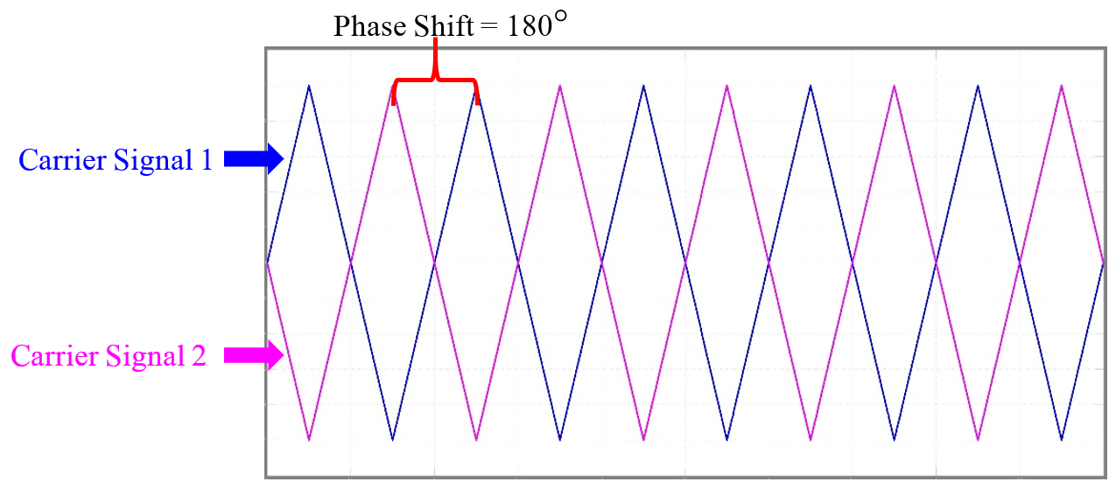

รูปที่ 5 สัญญาณ Carrier-Based Phase-Shift ของวงจร Converter 3 ระดับ
วิธี Space Vector PWM
Space Vector PWM [5] เป็นการใช้เวกเตอร์แรงดันของไฟฟ้าสามเฟสในการสร้างสัญญาณอ้างอิงเพื่อที่จะนำไปเปรียบเทียบกับสัญญาณสามเหลี่ยม โดยเวกเตอร์นั้นเกิดจากการทำงานของอุปกรณ์สวิตช์ซึ่งทำ
ให้เกิดเวกเตอร์แรงดันที่แตกต่างกันแปดเวกเตอร์ (V0-V7) และแบ่งเวกเตอร์แรงดันออกเป็นหกส่วน ที่ทำมุมกัน 60 องศา ดังรูปที่ 6

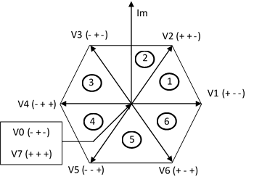

รูปที่ 6 เวกเตอร์ทั้งแปดซึ่งเกิดจากอุปกรณ์สวิตช์

ผลการวิจัย
ในการทดสอบจะเป็นการทดสอบโดยโปรแกรมMATLAB/Simulink ซึ่งจะหาวิธีควบคุมและวิธีมอดูเลชั่นที่ส่งผลให้กระแสอินพุตมีลักษณะเป็นรูปไซน์และวัดค่า %THD ได้ต่ำที่สุด ทำงานร่วมกับวงจรเรียงกระแสสามเฟสแบบเวียนนาโดยมีค่าพารามิเตอร์ต่างๆดังนี้

Parameters | Value
Input Voltage | 380 V_{AC}
Output Voltage | 800 V_{DC}
Output Power | 10 kW
Switching Frequency | 10 kHz
Inductor | 8 mH
Capacitor | 730 uF
Sample Time | 0.00001 s

โดยจะแบ่งการทดสอบออกเป็นสี่แบบคือ
1. วิธีควบคุมแบบ Direct Power Control กับ วิธีมอดูเลชั่นแบบ Carrier-Based Phase-Shift PWM จากผลการทดสอบดังรูปที่ 7 (a) จะพบว่าลักษณะของกระแสอินพุตเป็นรูปไซน์แต่มีการเหลื่อมเฟสกันระหว่างแรงดันกับกระแสอินพุตอยู่เล็กน้อย และมี %THD = 7.77% ดังรูปที่ 8 (a)
2. วิธีควบคุมแบบ Direct Power Control กับ วิธีมอดูเลชั่นแบบ Space Vector PWM จากผลการทดสอบดังรูปที่ 7 (b) จะพบว่าลักษณะของกระแสอินพุตเป็นรูปไซน์แต่มีการเหลื่อมเฟสกันระหว่างแรงดันกับกระแสอินพุตอยู่เล็กน้อย และมี %THD = 14.47% ดังรูปที่ 8 (b)
3. วิธีควบคุมแบบ Current Control กับ วิธีมอดูเลชั่นแบบ Carrier-Based Phase-Shift PWM จากผลการทดสอบดังรูปที่ 7 (c) จะพบว่าลักษณะของกระแสอินพุตผิดเพี้ยนไปจากรูปไซน์และมี %THD = 18.44% ดังรูปที่ 8 (c)
4. วิธีควบคุมแบบ Current Control กับ วิธีมอดูเลชั่นแบบ Space Vector PWM จากผลการทดสอบดังรูปที่ 7 (d) จะพบว่าลักษณะของกระแสอินพุตผิดเพี้ยนไปจากรูปไซน์ และมี %THD = 18.69% ดังรูปที่ 8 (d)

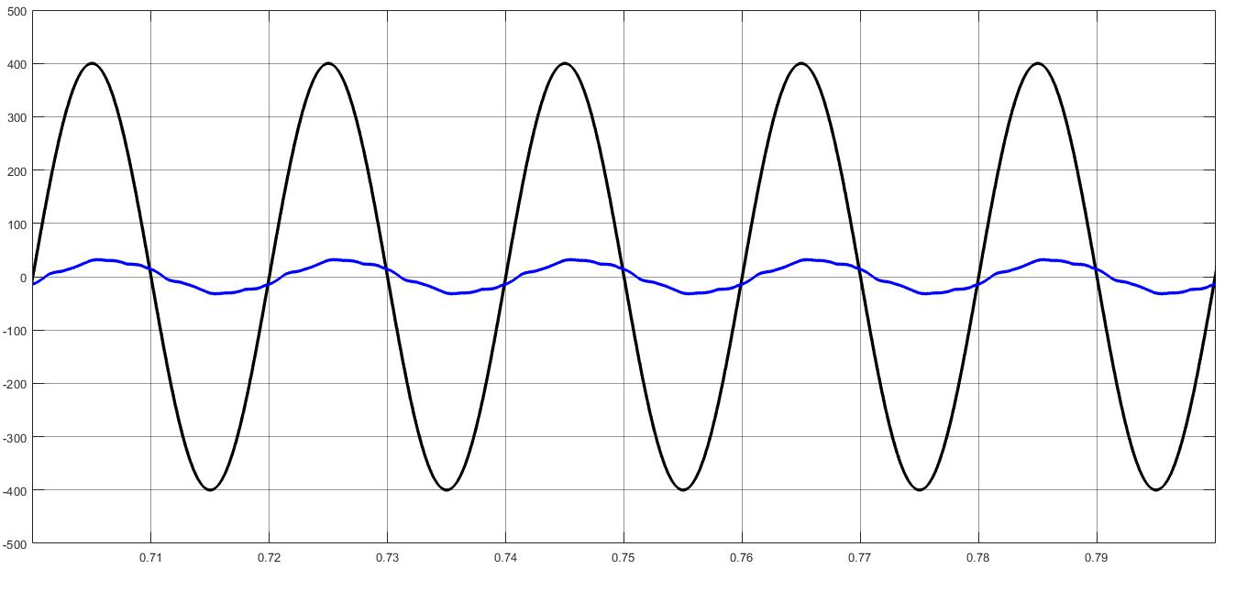
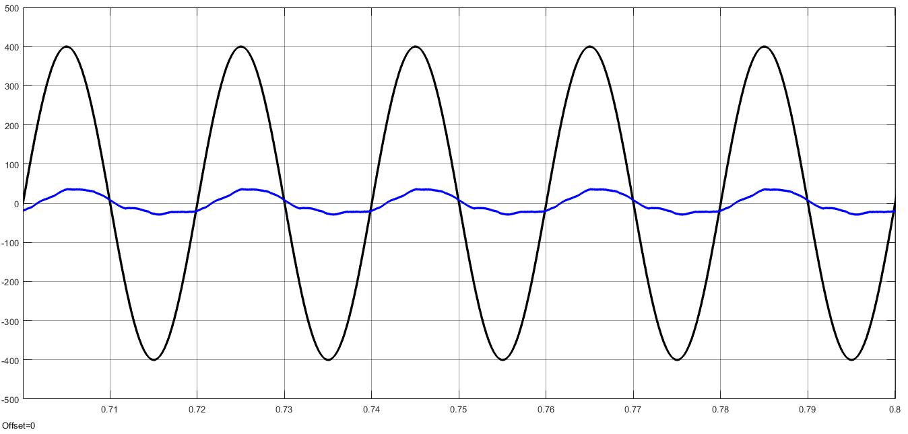
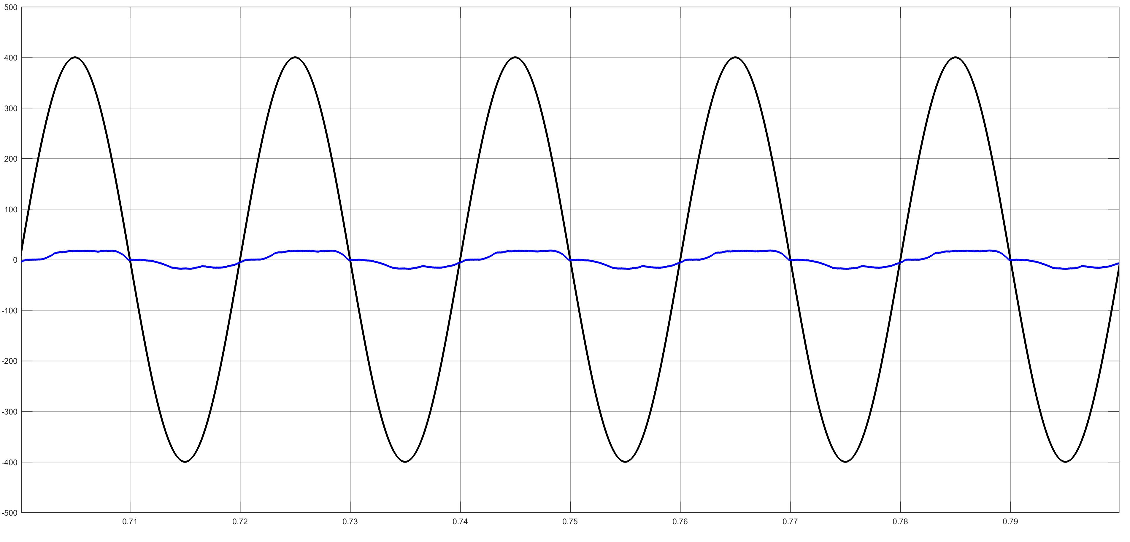
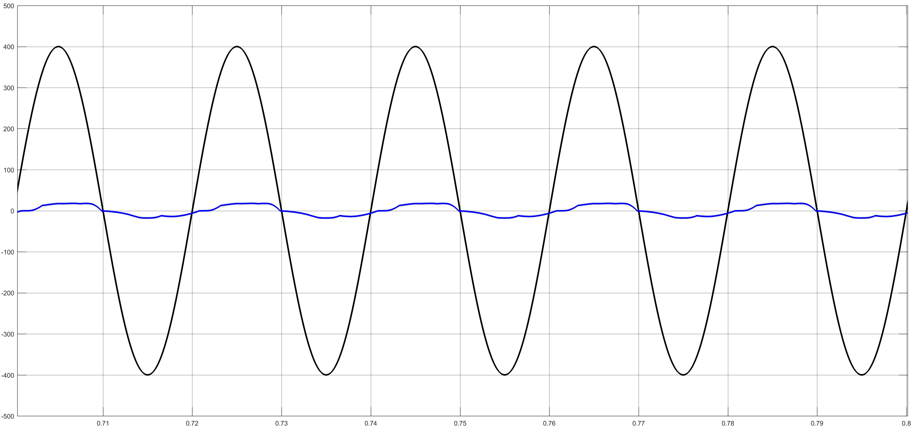
Input Current
Input Voltage
(a)
(b)
(c)
(d)

รูปที่ 7 แรงดันและกระแสอินพุตของการทำงานทั้งสี่วิธี (a) Direct Power Control กับ Carrier-Based Phase-Shift PWM, (b) Direct Power Control กับ Space Vector PWM, (c) Current Control กับ Carrier-Based Phase-Shift PWM, (d) Current Control กับ Space Vector PWM

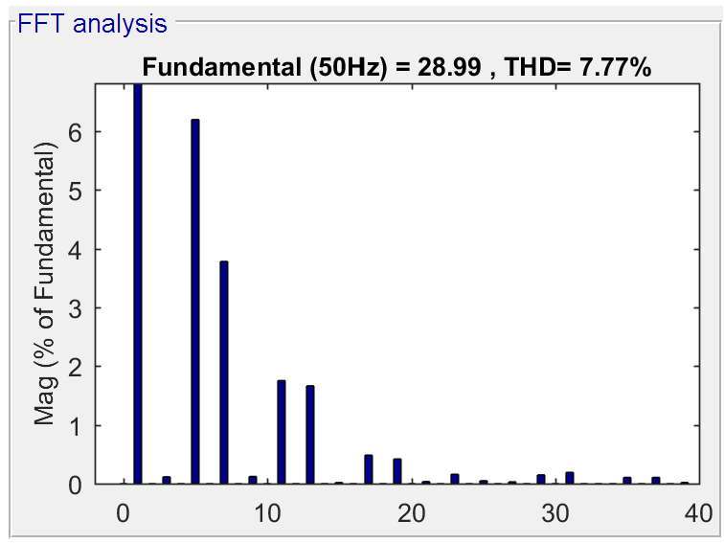
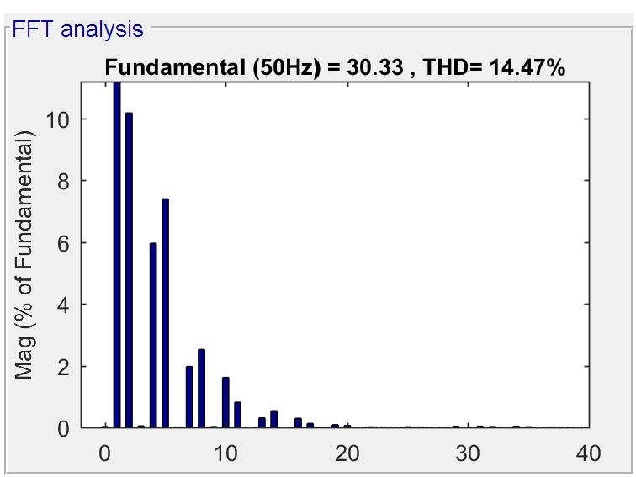

A b
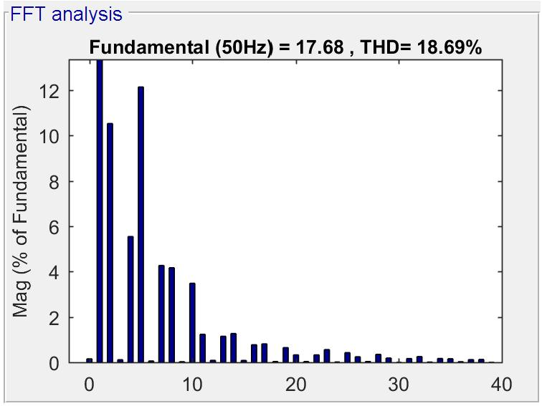

C d

รูปที่ 8 ค่าความเพี้ยนฮาร์มอนิกรวมของการทำงานทั้งสี่วิธี (a) Direct Power Control กับ Carrier-Based Phase-Shift PWM, (b) Direct Power Control กับ Space Vector PWM, (c) Current Control กับ Carrier-Based Phase-Shift PWM, (d) Current Control กับ
 | Carrier-Based Phase Shift PWM | Space Vector PWM
Direct Power Control | 7.77% | 14.47%
Current Control | 18.44% | 18.69%
Modulation
Control

Space Vector PWM
สามารถสรุปผลของค่าความเพี้ยนฮาร์มอนิกส์รวม (Total Harmonic Distortion: THD) ของการทดสอบทั้งสี่แบบได้ตามตารางที่ 1
 | Carrier-Based Phase Shift PWM | Space Vector PWM
Direct Power Control | 0.1% | 0.6%
Current Control | 0.1% | 0.19%
Control
Modulation

ตารางที่ 1 เปรียบเทียบค่า %THD ที่วัดได้จากการจำลองการทำงานทั้งสี่แบบ

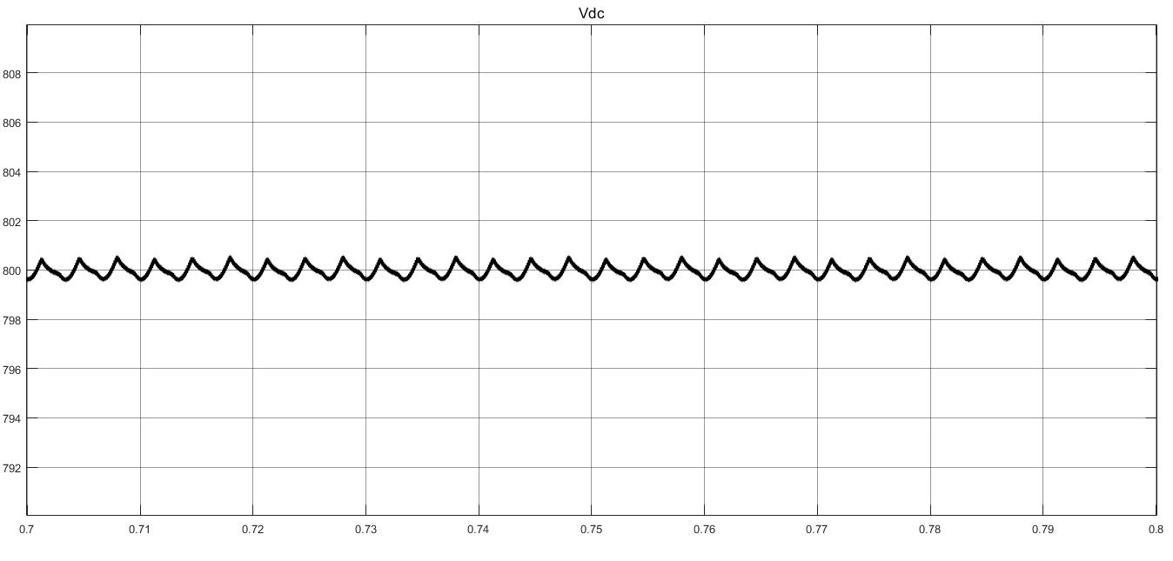
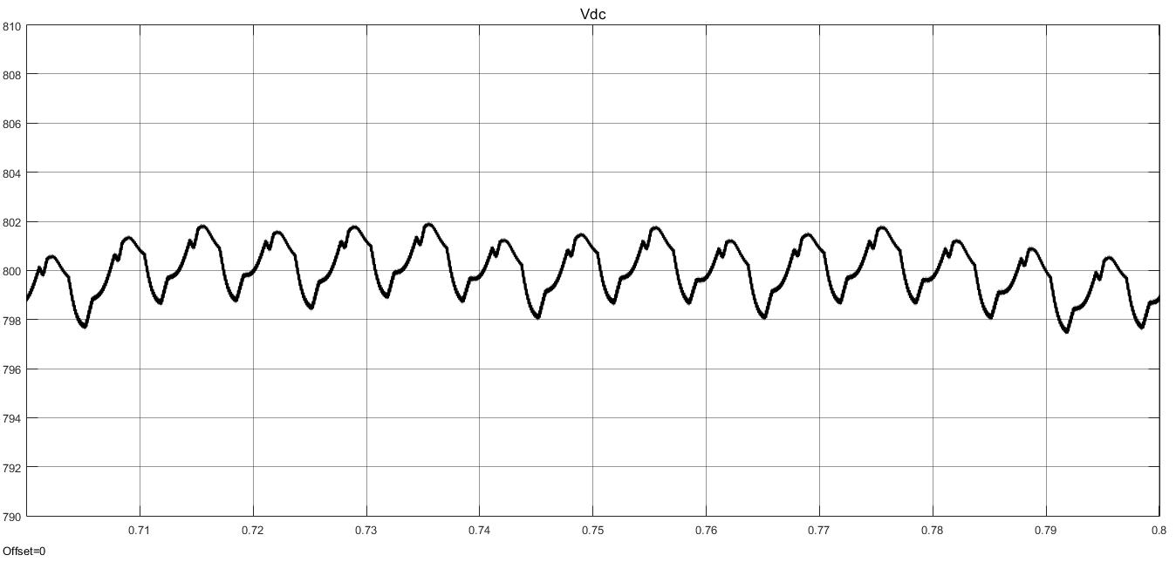
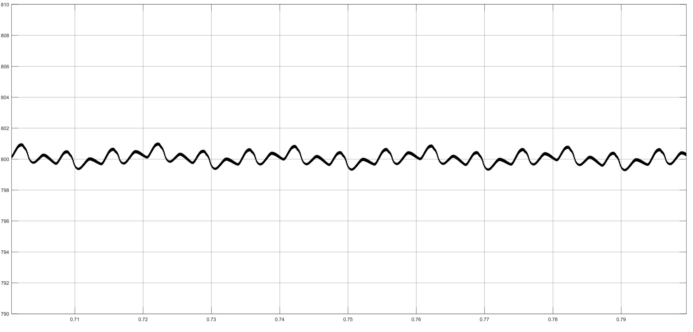
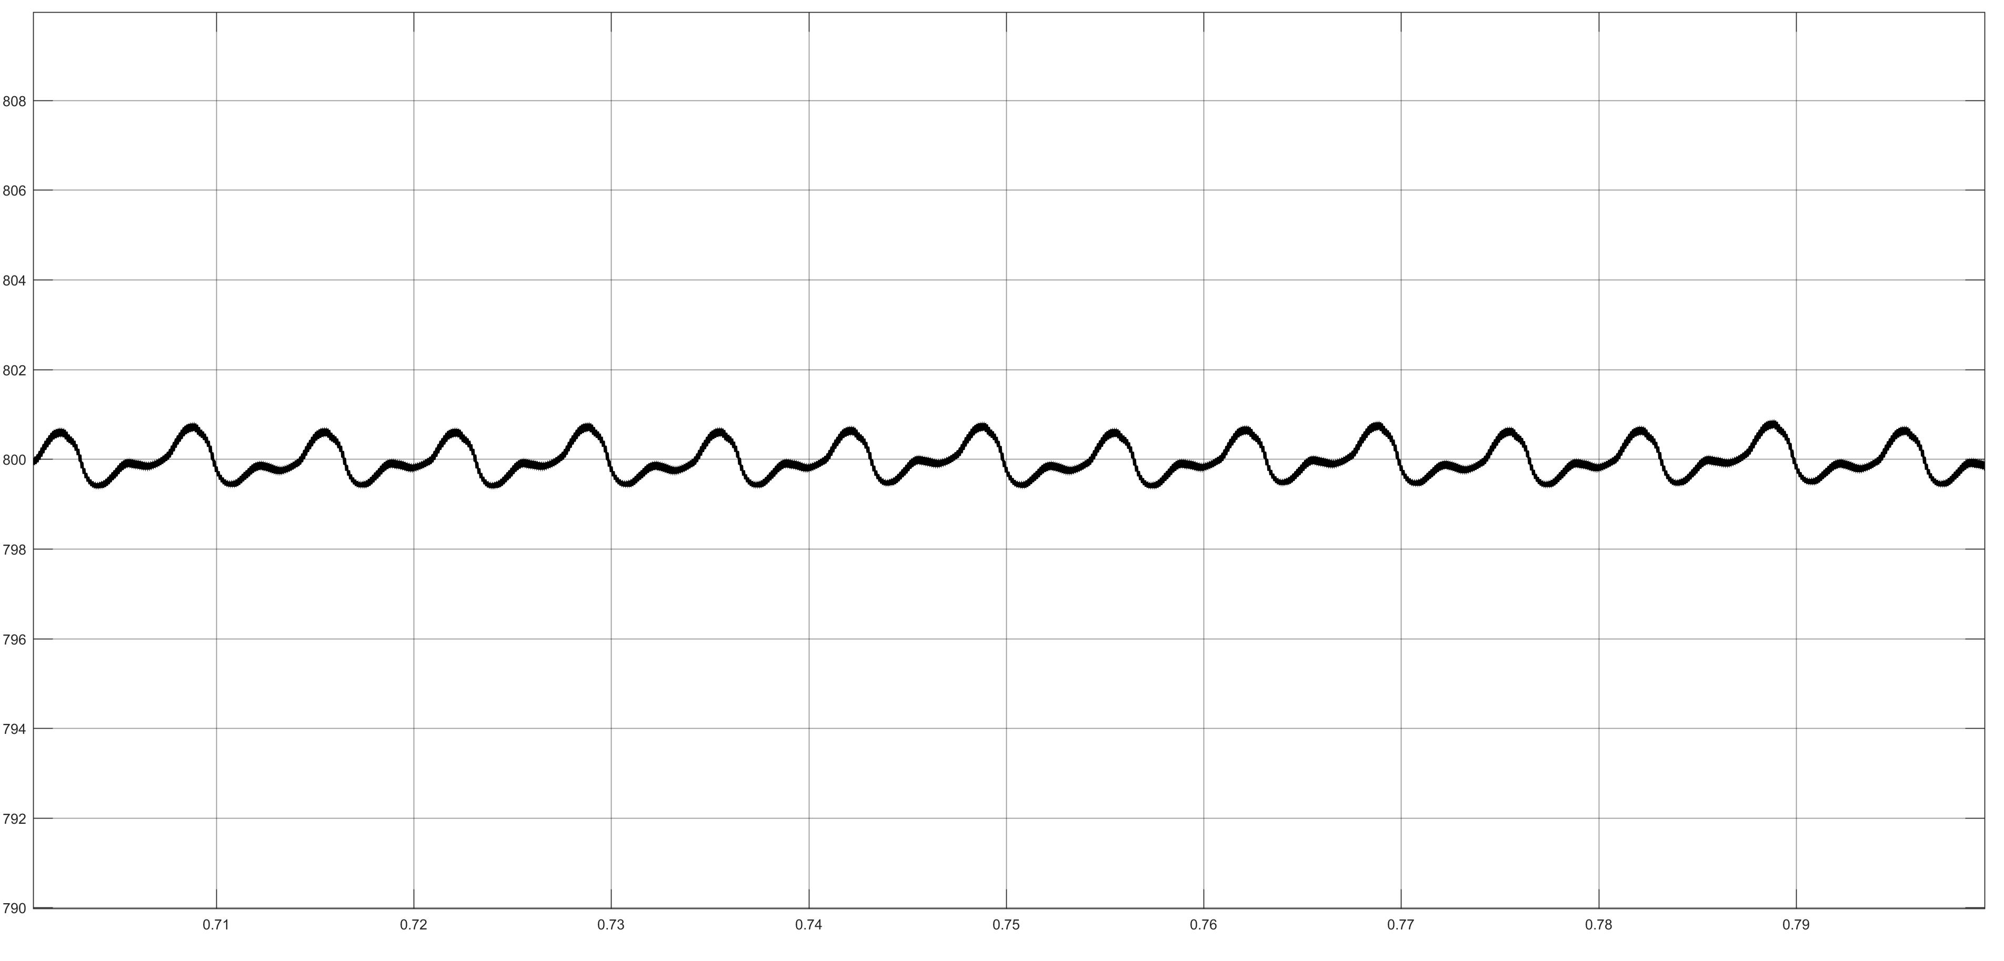
(a)
(b)
(c)
(d)
∆V_{p-p} = 1 V
∆V_{p-p} = 5 V
∆V_{p-p} = 1 V
∆V_{p-p} = 1.5 V

รูปที่ 9 DC Ripple Voltage ของการทำงานทั้งสี่วิธี (a) Direct Power Control กับ Carrier-Based Phase-Shift PWM, (b) Direct Power Control กับ Space Vector PWM, (c) Current Control กับ Carrier-Based Phase-Shift PWM, (d) Current Control กับ Space Vector PWM

และได้ทดสอบวัด Ripple Voltage ดังรูปที่ 9 ของ DC Bus ที่ 800 Vdc และสรุปค่า Ripple Voltage ได้ตามตารางที่ 2
ตารางที่ 2 เปรียบเทียบค่า Ripple Voltage ที่วัดได้จากการจำลองการทำงานทั้งสี่แบบ

อภิปรายผล
จากผลการจำลองการทำงานของวิธีควบคุมและวิธีมอดูเลชั่นที่ประยุกต์ใช้กับวงจรเรียงกระแสแบบเวียนนาทั้งสี่แบบ พบว่าวิธีควบคุมแบบกำลังไฟฟ้าโดยตรง (DPC) ร่วมกับวิธีมอดูเลชั่นแบบปรับความกว้างของพัลส์โดยใช้สัญญาณสามเหลี่ยมแบบเลื่อนเฟส (CBPS-PWM) ให้ผลของสัญญาณกระแสอินพุตมีค่าความผิดเพี้ยนน้อยกว่าวิธีอื่น โดยมีค่าประมาณ 7.77% อีกทั้งให้ค่าอัตราระลอกคลื่นของแรงดันกระแสตรงด้านออกก็มีค่าน้อยกว่าวิธีอื่นด้วย โดยมีค่าประมาณ 0.1% ผลการจำลองรูปคลื่นยืนยัน วิธีการดังกล่าวเหมาะสมในประยุกต์ใช้กับวงจรเรียงกระแสสามเฟสแบบเวียนนา

เอกสารอ้างอิง
[1] Johann W. Kolar and Thomas Friedli, “The Essence of Three-Phase PFC Rectifier Systems”, IEEE Transactions on Power Electronics 2012, pp. 12-14.
[2] Hui Ma, Yunxiang Xie, Zeyu Shi, “Improved direct power control for Vienna-type rectifiers based on sliding mode control”, IEC Power Electronics 2015, pp. 2-5.
[3] “A Controller Design of More Electric Aircraft Power Systems Using an Adaptive Tabu Search Algorithm”, International Electrical Engineering Congress 2017, pp. 1-3.
[4] Abhijit Choudhury and Sheldon S. Williamson, “Performance Comparison Study of Space-Vector and Modified-Carrier-Based PWM Techniques for a Three-Level Neutral-Point-Clamped Traction Inverter Drive”, IEEE JOURNAL OF EMERGING AND SELECTED TOPICS IN POWER ELECTRONICS 2016, pp. 2-4.
[5] Bengi Tolunay, “Space Vector Pulse Width Modulation for Three-Level Converters - a LabVIEW Implementation”, UPPSALA UNIVERSITAET, pp. 29-40.

